Hébergement social

# Contexte

Une association gère un centre de réinsertion sociale pour jeunes adultes pouvant héberger 50 résidents au maximum.

L’ association souhaite informatiser sa gestion.

Le centre est administré par :

* 1 directeur
* des employés (cuisiniers, techniciens…)
* des intervenants (éducateurs, médecins…)

Lorsque qu’un nouveau résident est enregistré, une fiche individuelle d’identité est établie (nom, prénom, date de naissance, date d’arrivée). On y notera plus tard sa date de départ. Un numéro de chambre est ensuite attribué au nouvel arrivant.

A l’issue d’une visite médicale, il peut être décidé que le résident soit suivi par un médecin. Sa fiche individuelle est alors complétée avec les informations sur ses besoins médicaux. Le suivi médical est assuré par des médecins de la région. *Un médecin peut suivre 10 résidents au maximum.*

Chaque semaine, les éducateurs proposent des activités et ateliers. Il existe plusieurs types d’activités dont la cuisine, le bricolage, le théatre, le sport, une soirée film, etc…

Une activité est référencée par son intitulé, un créneau horaire (date, heure début, heure de fin) et un nombre de participants minimum et maximum. *Le nombre de participants ne peut être ni inférieur à 3 ni supérieur à 20*.

Pour chaque activité, on doit connaitre le nom du ou des éducateurs qui animent l’activité ainsi que l’état de l’activité :

* ouvert, terminé, annulé.

## Règles d’organisation

Deux activités peuvent avoir lieu au même moment si elles sont animées par des éducateurs différents.

Les résidents peuvent s’inscrire à une ou plusieurs activités et bien entendu, ne peuvent pas s’inscrire à 2 activités si elles se déroulent au même moment.

Pour toute personne enregistrée dans le système on doit connaître le nom, le prénom et la date de naissance.

Les employés peuvent possèder les rôles : directeur, gardien, cuisinier, technicien.

Les intervenants peuvent posséder les rôles : éducateur, médecin.

Les résidents possèdent le rôle : résident.

Rappel : Pour les résidents, on doit connaitre la date d’arrivée et de départ ainsi que les éventuels besoins médicaux.

# Partie 1 : Gestion des employés et des intervenants.

## Dictionnaires de données

|  |  |  |  |
| --- | --- | --- | --- |
| Mnémonique | Signification | Type(Longueur) | Remarques / Contraintes |
| personne_id | identifiant de la personne | int(11) | identifiant, A.I |
| personne_nom | Nom de la personne | VARCHAR(50) | obligatoire |
| personne_prenom | Prénom de la personne | VARCHAR(50) | obligatoire |
| personne_date_naissance | DDN de la personne | DATE | obligatoire |
| resident_id | identifiant interne du résident | int(11) | identifiant, A.I |
| resident_date_arrivee | Date d’arrivée du résident | DATETIME | obligatoire |
| resident_date_depart | Date de départ du résident | DATETIME | facultatif, > resident_date_arrivee |
| resident_date_visite_medicale | Date de visite médicale du résident | DATETIME | obligatoire |
| resident_numero_chambre | Numéro de chambre du résident | INT(3) | obligatoire |
| resident_besoins_medicaux | Besoins médicaux du résident | TEXT | facultatif |
| activite_id | identifiant interne | int(11) | identifiant, A.I |
| activite_intitule | Initulé de l’activité | VARCHAR(100) | obligatoire |
| activite_debut | Date/heure du début de l’activité | DATETIME | obligatoire |
| activite_fin | Date/heure de fin de l’activité | DATETIME | obligatoire, > activite_debut |
| etat_id | identifiant interne de l’activité | int(11) | identifiant, A.I |
| etat_intitule | libellé de l’état de l’activité | VARCHAR(25) | obligatoire |
| role_id | identifiant interne du rôle | int(11) | identifiant |
| role_nom | Nom du rôle d’une personne | VARCHAR(25) | obligatoire, unique |
|  |  |  |  |

## Dépendances fonctionnelles simples

Personne_id 🡪 personne_nom, personne_prenom, personne_date_naissance, role_id, role_nom

Resident_id 🡪 date_arrivee, date_depart, date_visite_medicale, numero_chambre, besoins_medicaux, persone_id, personne_nom, personne_prenom, personne_date_naissance, role_id, role_nom

Activité_id 🡪 activite_intitule, activite_debut, activite_fin, etat_id, etat_libelle

Role_id 🡪 role_nom

Etat_id 🡪 etat_libelle

## Dépendances fonctionnelles transitives

Resident_id 🡪 personne_id 🡪 role_id

Actvite_id 🡪 activite.etat_id 🡪 etat.etat_id

## Dépendances fonctionnelles composées

## Règles de gestion

1 personne exerce par 1 rôle,  
1 rôle est exercer par 0 ou plusieurs personnes.

1 résident participe à 0 ou plusieurs activités,  
1 activité fait participer 0 à 20 résidents.  
  
1 éducateur encadre 0 ou plusieurs activités,  
1 activité est encadrée par au moins 1 personne. (sous vérification que la personne soit « éducateur »)

1 activité est caractérisée par 1 état,  
1 état caractérise 0 ou plusieurs activités.

1 résident est 1 personne,  
1 personne peut être un résident.

## Modèle Conceptuel des DonnéeS

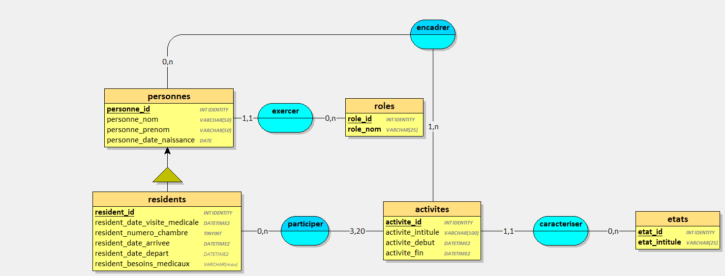

# Partie 2 : Gestion des fiches individuelles et suivis médicaux.

# Partie 3 : Gestion des activités et la gestion des inscriptions.